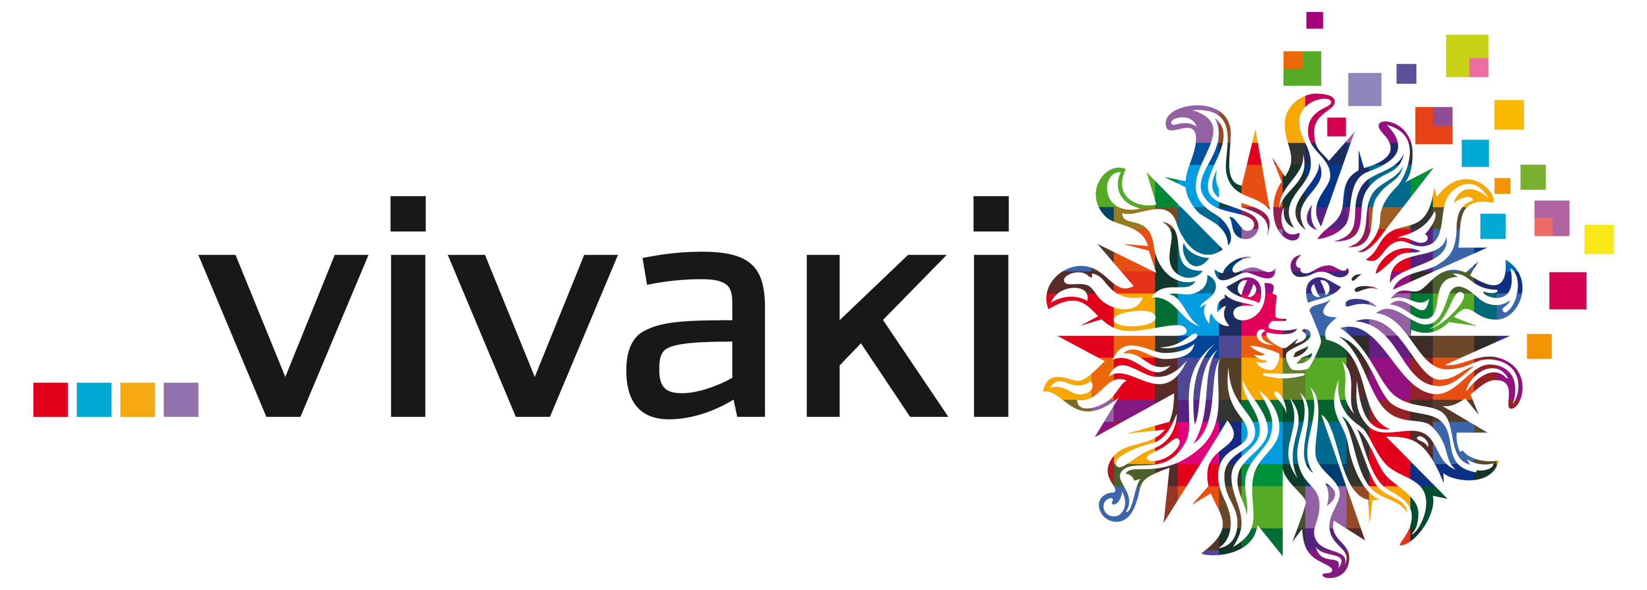

Les internautes français plébiscitent le format publicitaire vidéo ASq®,
selon The Pool – étude publiée par le Vivaki Nerve Center France

Paris, le 4 Octobre 2012 – Le Format vidéo ASq® sort grand gagnant de The Pool, étude mesurant l’efficacité des formats vidéo, que publie aujourd’hui le Vivaki Nerve Center. Déjà mené aux Etats-Unis, en Chine, Australie, Espagne et Angleterre, The Pool est un programme de recherche regroupant des annonceurs, des éditeurs, des sociétés technologiques et des agences, autour d’un projet unique de création et de mesure d’efficacité des formats vidéos de demain. En France, l’étude a porté sur 11 formats In Banner Vidéo, In Stream et IPTV (*), déployés dans 39 campagnes publicitaires.
Selon les conclusions de l’étude,
- Formats In banner vidéo : bien que considéré comme intrusif par les internautes, c’est l’interstitiel* qui obtient les meilleures performances de visibilité, avec 12 secondes vues en moyenne et un taux de clic le plus élevé, avec 2,33%. Les pavés vidéo non expandables*ne seraient vus en moyenne qu’entre 2 et 3 secondes, tandis que les pavés vidéo expandables* et les header vidéo* seraient visibles entre 3,32 et 3,67 secondes. En revanche, ce sont les formats Expand*et Header qui obtiennent les meilleurs scores sur l’impact mémoriel, le Header étant également le format video in banner le plus incitatif à l’achat.
- Formats vidéo Instream : le format ASq®* est le grand vainqueur en termes d’acceptation par les internautes et d’efficacité. Ce format, qui permet à l’internaute de choisir la publicité regardée parmi plusieurs propositions, obtient des taux de mémorisation et d’incitation à l’achat 3 fois supérieurs à ceux d’un pré-roll classique. A noter, les possibilités de choix offertes par ce format sont davantage exploitées, lorsque ce format est associé à un contenu éditorial long (associé à un contenu éditorial court, 90% des internautes regardent la publicité proposée par défaut, ce chiffre tombe à 81% lorsque le format est associé à un contenu éditorial long).
- Enfin, les formats vidéo sur IPTV supplantent le pré-roll classique web, en termes d’expérience publicitaire (+27 %), d’image de marque (+36%) et d’incitation à l’achat (+47%).

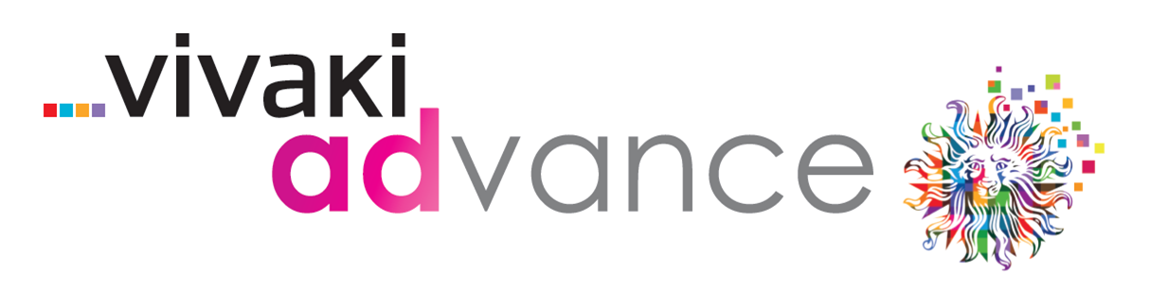
Selon Sébastien Danet, Président de VivaKi France « A l’heure où la publicité vidéo en ligne est un levier dont la puissance n’est plus à prouver, notamment en complément de stratégies TV, il était indispensable de mesurer l’efficacité des différents formats vidéo en termes de perception, visibilité et impact. Pour rappel, en France, la vidéo en ligne représente aujourd’hui 2,3 milliards de vidéos instream vues par mois. »
Pour Jean-Baptiste Rouet, Directeur Général de VivaKi Nerve Center France« Afin que les annonceurs puissent déployer leurs stratégies en utilisant pleinement les atouts de chaque type de format, 3 enseignements principaux sont à retenir :
- brandez votre player et musclez vos formats inbanner,
- Proposez aux internautes le droit de choisir votre film publicitaire avec l’ASq® pour une meilleure acceptation de la publicité et renforcer le taux de mémorisation
- Enfin, soyez avant-gardistes et investissez l’IPTV pour construire votre courbe d’expérience et vous préparer demain au déploiement massif de la TV connectée et après demain à l’automatisation des achats TV ».

A propos de The Pool - France
Etude menée par Vivaki Advance pour le Vivaki Nerve Center France. L’étude s’est déroulée en 3 phases : une phase quantitative préliminaire auprès des internautes du Panel Vivaki (les Cybertesteurs), afin de mesurer leur perception des formats publicitaires et connaître leur consommation IPTV, une phase qualitative Eyetracking afin d’évaluer la visibilité réelle des formats et connaître les comportements, enfin une phase de post-tests avec questionnaire online, mesurant l’impact mémoriel généré et la force incitative des formats.
Au total, 11 formats ont été étudiés, sur 39 campagnes, en partenariat avec 12 régies et 20 annonceurs : Adconion-Smartclip – Advideum – Allociné – BeeAd – BlogBang – Canal+ - Dailymotion – France Télévisions – M6 – TF1 – Specific Media – StickyAds TV / – Aoste – Bouygues Telecom – Caisse d’Epargne – Coca Cola – Disney – Ferrero – GDF Suez – Générale d’Optique – H&M – Intermarché – Groupe Lactalis – L’Oréal – LVMH – McCormick – Nestlé – RIM – Samsung – Thalys – Toyota – Warner Bros

(*) Glossaire :
Inbanner Video : Video in banner est le terme anglais désignant les publicités vidéos Internet intégrées dans les formats "classiques" de la publicité (bandeau, pavé, etc.).
Instream Video : Un spot vidéo in-stream est un message publicitaire vidéo intégré dynamiquement dans un contenu vidéo diffusé en streaming.
IPTV : Un spot vidéo in-stream est un message publicitaire vidéo intégré dynamiquement dans un contenu vidéo diffusé en streaming sur poste de télévision.
Interstitiel vidéo : Un interstitiel vidéo est un format publicitaire Internet qui prend la forme d’un affichage plein écran entre deux pages web d’un même site ou avant l’accès à un site web.
Pavé vidéo : Le pavé vidéo est un format publicitaire rectangulaire de 300 X 250 pixels. Ces formats ne peuvent pas s’agrandir.
Pavé vidéo expand : Le pavé vidéo est un format publicitaire rectangulaire de 300 X 250 pixels qui s’agrandit au passage de la souris.
Expandable ou non expandable: respectivement qui peut s’agrandir ou ne pas s’agrandir
Header vidéo: est un bandeau publicitaire vidéo en haut de page, comprenant une vidéo publicitaire et des informations, type produit, supplémentaires.

À propos de VivaKi

Mettre la bonne boiler plate
www.vivaki.com
A propos de Publicis Groupe
Publicis Groupe (Euronext Paris - FR0000130577) est le troisième groupe mondial de communication, présent dans 104 pays sur les 5 continents et compte environ 49 000 collaborateurs. L’offre publicitaire s’adresse à des clients locaux aussi bien qu’internationaux, à travers trois réseaux publicitaires mondiaux : Leo Burnett, Publicis et Saatchi & Saatchi ainsi que plusieurs agences dont : Fallon, Bartle Bogle Hegarty (participation à 49 %) et Kaplan Thaler Group. La connexion avec les consommateurs est organisée de façon holistique par VivaKi qui comprend les réseaux mondiaux d’agences médias Starcom MediaVest Group et ZenithOptimedia; et pour la communication numérique et interactive, les réseaux leaders Digitas et Razorfish. VivaKi développe de nouveaux services et outils, et des plateformes numériques de prochaine génération. L’offre du Groupe comprend également la communication santé avec Publicis Healthcare Communications Group (PHCG, premier réseau mondial). MSLGROUP, l'un des cinq plus grands réseaux mondiaux, propose une expertise en communication corporate et financière, relations publiques, marketing social, développement des marques et événementiel.
Site internet: www.publicisgroupe.com| Twitter : @PublicisGroupe | Facebook : http://www.facebook.com/publicisgroupe

